Tập huấn Kỹ năng phòng chống xâm hại tình dục trẻ em cho Cha mẹ học sinh nhà trường.

Trong khuôn khổ Dự án “Cánh buồm đỏ thắm” do Quỹ Vì tầm vóc Việt tài trợ, Hội LHPN thành phố Hải Phòng vừa phối hợp với Quỹ Vì tầm vóc Việt tổ chức lớp tập huấn Kỹ năng phòng chống xâm hại tình dục trẻ em.
Sáng 29/4/2023 đại diện Cha mẹ học sinh các khối lớp trường THCS An Tiến tham gia buổi tập huấn các kiến thức về: khái niệm xâm hại tình dục; nhận biết những hành vi xâm hại tình dục (có tiếp xúc cơ thể, không tiếp xúc cơ thể, qua phương tiện công nghệ); ghi nhớ các quy tắc trong phòng chống xâm hại tình dục; thực hành một số kỹ năng cần thiết trong phòng chống xâm hại tình dục.
Hoạt động có ý nghĩa đã góp phần trang bị nhiều kiến thức bổ ích cho cha mẹ học sinh và phòng tránh các nguy cơ xâm hại tình dục trẻ em, tạo ra môi trường lạnh mạnh để trẻ em được phát triển trong môi trường sống an toàn, văn minh.

Sau đây là một số hình ảnh của buổi tập huấn:

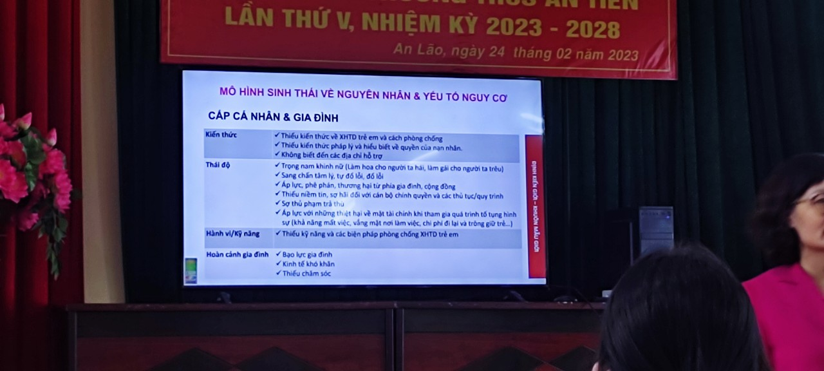

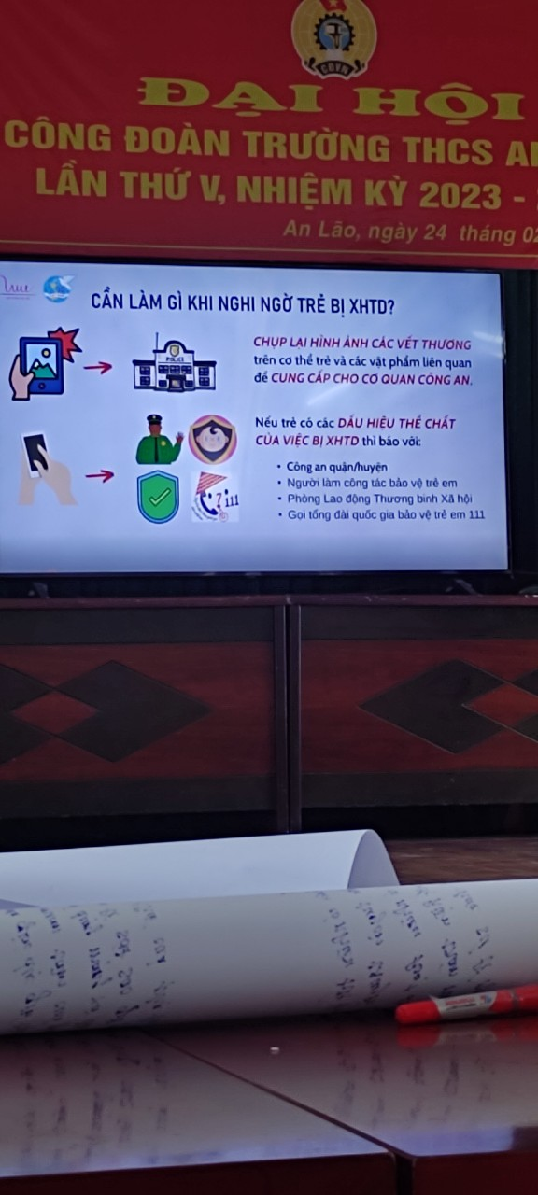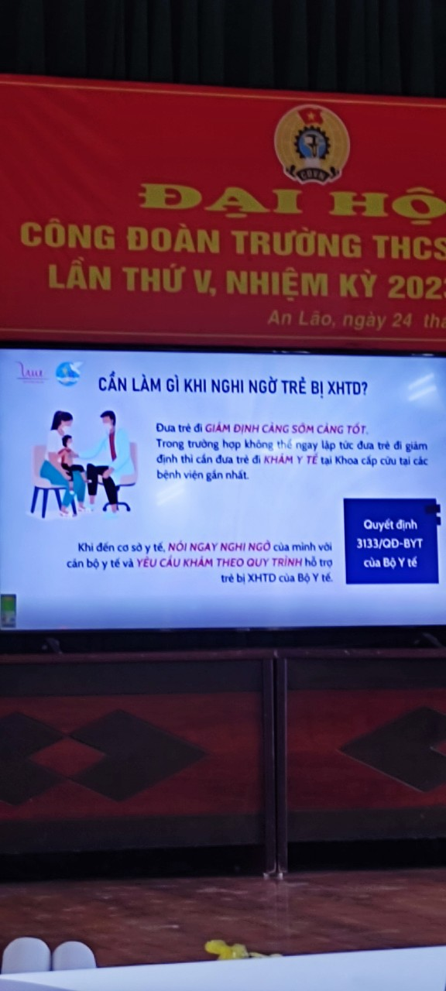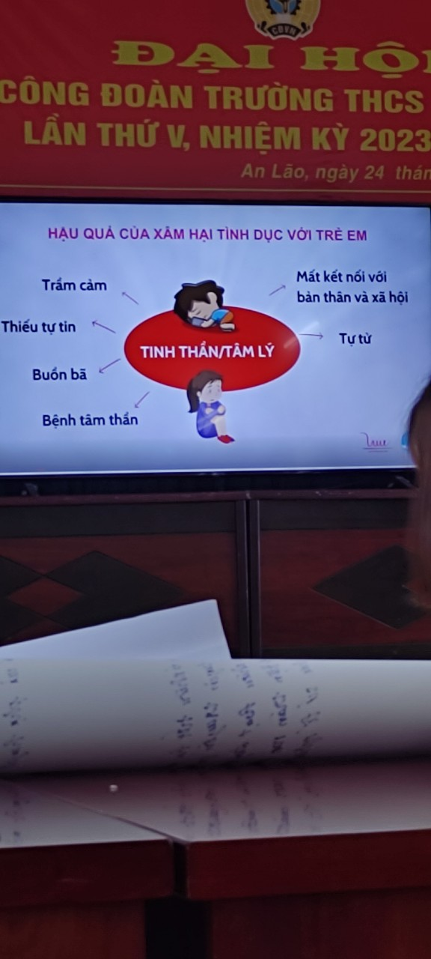
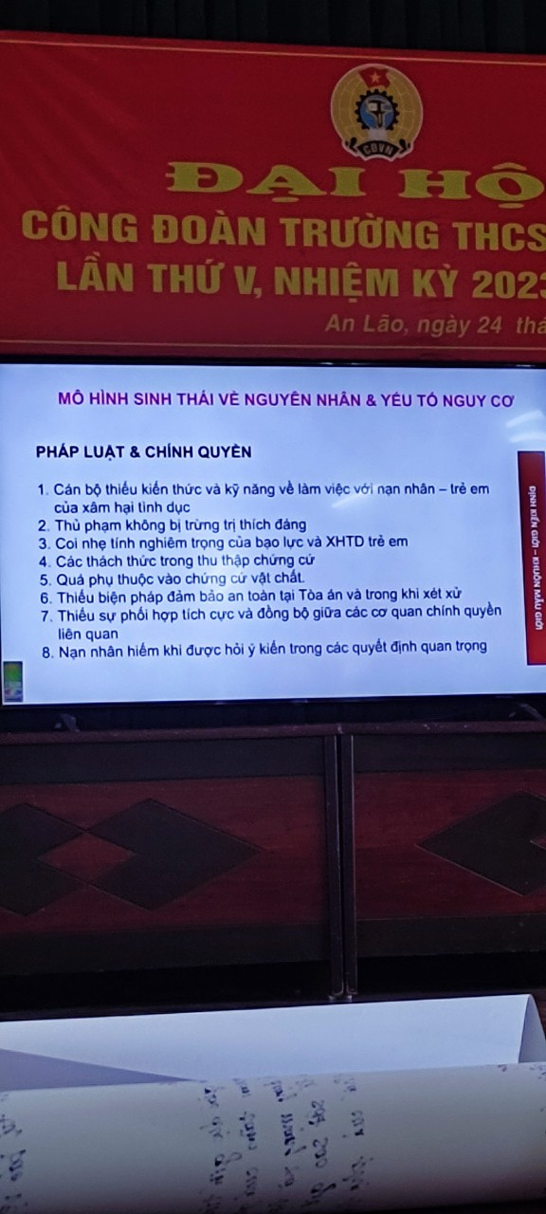

Người đăng tin: Ban tuyền thông

